INSTITUCIÓN EDUCATIVA MONSEÑOR RAMÓN ARCILA.
Sede: Alfonso Reyes Echandía. Grado: 1-4
MATEMÁTICAS (Aritmética).
Semana del 3 al 6 de Noviembre 2020.

Nombre: __________________________________________________________.
Colorea de Violeta los números MENORES que 80.
Colorea de amarillo los números MAYORES que 80.

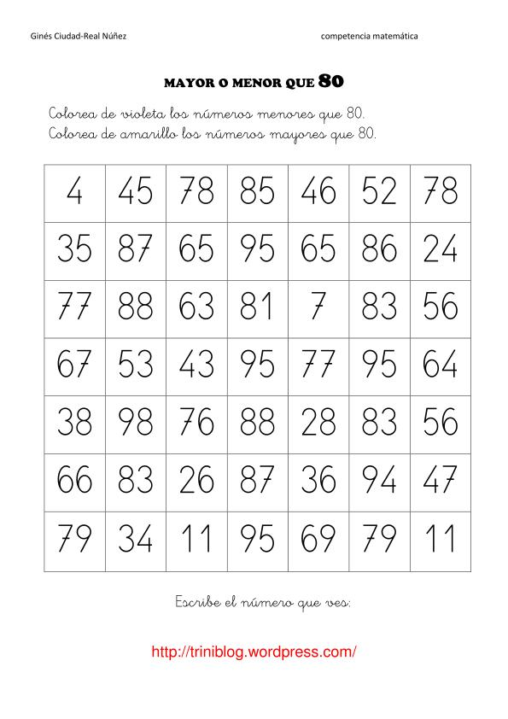
Nombre: _________________________________________________________.
Sigue la secuencia de los números del 1 al 80. Forma el dibujo y decóralo a tu gusto.

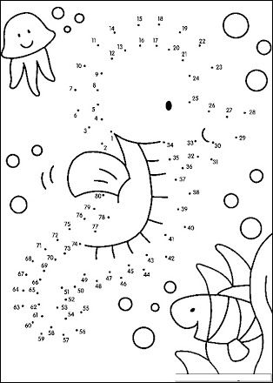
INSTITUCIÓN EDUCATIVA MONSEÑOR RAMÓN ARCILA.
Sede: Alfonso Reyes Echandía. Grado: 1-4
MATEMÁTICAS (Geometría).
Semana del 3 al 6 de Noviembre 2020.

Nombre: __________________________________________________________.

Utiliza tu regla para medir cinco objetos de tu casa. Dibújalos y escribe sus medidas.

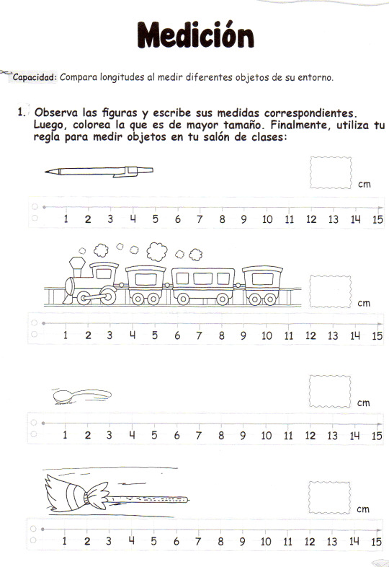
INSTITUCIÓN EDUCATIVA MONSEÑOR RAMÓN ARCILA.
Sede: Alfonso Reyes Echandía. Grado: 1-4
MATEMÁTICAS (Estadística).
Semana del 3 al 6 de Noviembre 2020.

Nombre: __________________________________________________________.

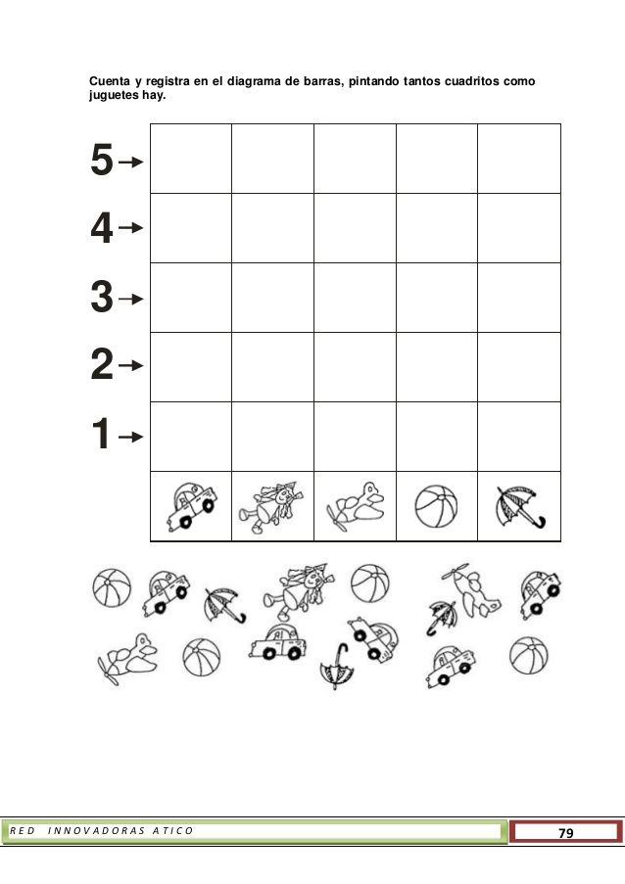

INSTITUCIÓN EDUCATIVA MONSEÑOR RAMÓN ARCILA.
Sede: Alfonso Reyes Echandía. Grado: 1-4
HUMANIDADES (español).
Semana del 3 al 6 de Noviembre 2020.

Nombre: __________________________________________________________

